TÜV Rheinland: Weihnachtszeit – Gefährliche Zeit

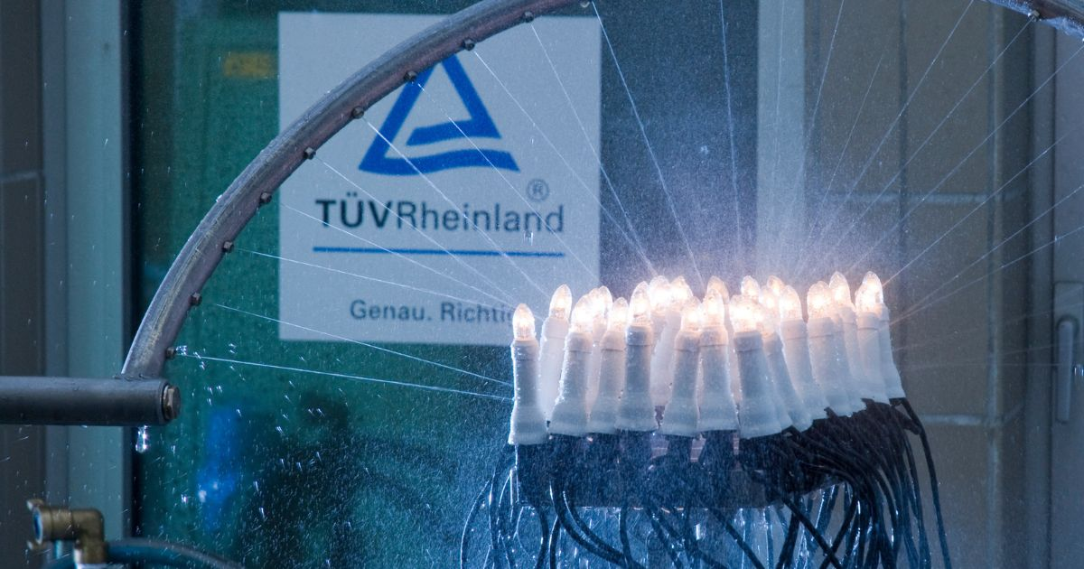

Dec 9, 2022 | Produktsicherheit & Verbraucher

Lichterketten: LED statt Glühbirne reduziert Brandgefahr und Stromverbrauch / Teelichtöfen bergen hohes Brandrisiko / Christbaumständer mit Seilzug sorgen für sicheren Stand / Beim Kauf auf GS-Siegel „Geprüfte Sicherheit“ achten / [www.tuv.com](http://www.tuv.com/)/

Ihr Kontakt für redaktionelle Fragen:

**Pressestelle TÜV Rheinland**, Tel.: +49 2 21/8 06-21 48

Die aktuellen Presseinformationen sowie themenbezogene Fotos und Videos erhalten Sie auch per

E-Mail über presse@de.tuv.com sowie im Internet: presse.tuv.com und www.twitter.com/tuvcom_presse

Alle Jahre wieder zur Winterzeit dürfen sich Hersteller von Lichterketten, Christbaumständern und Kerzen über eine gesteigerte Nachfrage freuen. Bei der Produktwahl sollten Verbraucher jedoch genau hinschauen: Sonst drohe schnell eine erhöhte Unfall-, Kurzschluss- und Brandgefahr, erläutern Experten von TÜV Rheinland. So nehmen Brände während der Adventszeit um etwa 40 Prozent zu.

**Lichterketten: Energiesparend und sicher**

Bei der Produktprüfung von Lichterketten achten die Experten von TÜV Rheinland insbesondere auf elektrische Sicherheit und Erwärmung. „LED hat einen klaren Vorteil gegenüber konventionellen Leuchtmitteln“, erklärt Sicherheitsexperte Berthold Tempel von TÜV Rheinland. „LED-Leuchtmittel werden kaum noch heiß, die Gefahr durch Brände und Stromschläge ist deutlich geringer und sie verbrauchen erheblich weniger Strom.“ Zum Vergleich: Eine Lichterkette mit Glüh- oder Halogenlämpchen verbraucht innerhalb von vier Wochen rund zehnmal mehr Strom als eine LED-Lichterkette.

Beim Kauf von Lichterketten aber auch von Mehrfachsteckdosen, die meist für das Anschließen verwendet werden, sei unbedingt auf das CE- Konformitätszeichen zu achten. Ansonsten dürfen diese Geräte in Europa nicht in den Handel gelangen. Erhöhte Aufmerksamkeit sei insbesondere bei Internetkäufen bei Händlern außerhalb der EU geboten.

**Kerzen: Tropf- und Rußfrei – Teelichtöfen: Brandgefährlich**

Bereits beim Kauf von Kerzen können Verbraucherinnen und Verbraucher einige Dinge beachten: Kerzen aus Paraffin haben gegenüber Echtwachskerzen den Vorteil, dass sie tropffrei sind. Kerzen aus echtem Wachs sollten deshalb immer auf einer feuerfesten Unterlage platziert werden. Außerdem sollte eine Kerze kontrolliert brennen und möglichst wenig rußen. Hier kann bedarfsweise ein Kürzen des Dochtes Abhilfe verschaffen. Auch sollte die Flamme keiner direkten Zugluft ausgesetzt sein und eine Kerze immer mit ausreichend Abstand zu entflammbaren Objekten, wie zum Beispiel Vorhängen, platziert werden.

Von der Verwendung von sogenannten Teelichtöfen kann Berthold Tempel nur warnen: „Die Wirkung von – meist selbstgebauten – Teelichtöfen ist sehr umstritten und die Gefahr der Selbstentzündung des Wachses ist sehr hoch“.

**Christbaumständer – 3-S-Regel beachten: Sicherer Stand, Seilzug und Sicherheitssiegel**

„Ein Christbaumständer sollte immer auf die Größe des Baumes angepasst sein, damit ausreichend Gegengewicht vorhanden ist und der Baum nicht kippt“, erläutert Berthold Tempel von TÜV Rheinland. Zudem empfiehlt sich ein integrierter Wasserbehälter. Er sorgt für zusätzliche Stabilität und versorgt den Christbaum mit Wasser. Angaben zur passenden Baumgröße können der Produktverpackung entnommen werden. Für einen sicheren Stand des Baums sorgen Ständer mit Rundum-Einseil-Technik und integrierten Sicherheitsklauen. Der Fixierungsmechanismus sollte über ein Fußhebelsystem bedient werden und auch vor versehentlichem Auslösen gesperrt werden können.

**GS-Siegel Geprüfte Sicherheit**

Übrigens: Trägt ein Produkt das GS-Siegel „Geprüfte Sicherheit“ bedeutet das, dass der Hersteller sein Produkt zusätzlich einer freiwilligen umfassenden Sicherheitsprüfung unterzogen hat. Entsprechende Prüfungen nimmt TÜV Rheinland in seinen Testlaboren vor.

Weitere Informationen zu Prüfleistungen von TÜV Rheinland zu Dekorationsartikeln gibt es unter folgendem [Link](https://www.tuv.com/germany/de/büro-dekorationsartikel.html?verbid=130).

150 Jahre im Zeichen der Sicherheit: Seit 1872 stellt sich TÜV Rheinland der Aufgabe, Technik für Mensch und Umwelt sicher zu machen. Von der Dampfmaschine bis zur Digitalisierung: Aus den Anfängen als „Verein zur Überwachung der Dampfkessel in den Kreisen Elberfeld und Barmen“ ist ein weltweit tätiger Prüfdienstleister geworden, der in nahezu allen Wirtschafts- und Lebensbereichen für Sicherheit und Qualität sorgt. Diese Verantwortung verbindet heute mehr als 20.000 Mitarbeiterinnen und Mitarbeiter. Sie erwirtschaften einen Jahresumsatz von rund 2,1 Milliarden Euro. Die Expertinnen und Experten von TÜV Rheinland prüfen rund um den Globus technische Anlagen und Produkte, begleiten Innnovationen in Technik und Wirtschaft, trainieren Menschen in zahlreichen Berufen und zertifizieren Managementsysteme nach internationalen Standards. Mit Sicherheit und Nachhaltigkeit gestaltet TÜV Rheinland auch die Zukunft. Seit 2006 ist TÜV Rheinland deshalb Mitglied im Global Compact der Vereinten Nationen für mehr Nachhaltigkeit und gegen Korruption. Website: [www.tuv.com](http://www.tuv.com/)